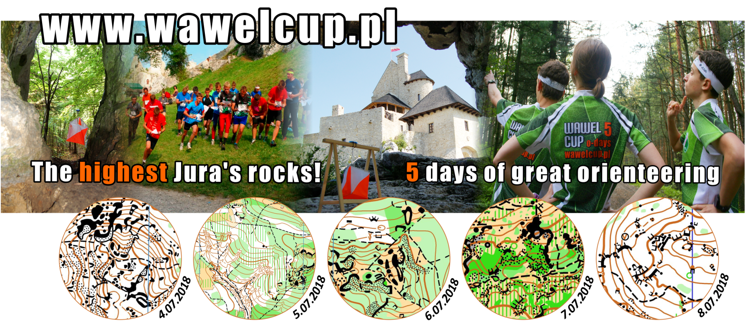
WIZJA:

Organizując Wawel Cup, mamy przed sobą wizję największej w Polsce imprezy w biegu na orientację, na którą jak za dawnych lat, przyjeżdża rokrocznie ponad 1000 osób. Wydarzenia szanowanego w Polsce i polecanego przez zawodników z zagranicy. Imprezy z różnorodnymi terenami, dobrymi mapami, ciekawymi trasami oraz doskonałą atmosferą.

Wsłuchując się w Wasze opinie przekazane po poprzedniej edycji, chcielibyśmy zadbać
o każdy detal. W trakcie Wawel Cup chcemy, aby każdy zawodnik czuł się wyjątkowo!

Wawel Cup po kilku latach przerwy wraca w typowo skalisty teren. Wawel Cup 37. to największe skały na Jurze, możliwość zobaczenia dwóch średniowiecznych zamków, piękne okoliczności przyrody,... a przede wszystkim wymagające tereny i orientacja na najwyższym poziomie. Razem stworzymy prawdziwe święto polskiej orientacji!

Kierownik zawodów
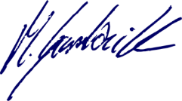

Michał Garbacik

PROGRAM ZAWODÓW:

02-03.07.2017 treningi – Żelazko
04.07.2018 I etap – Skały Kroczyckie – bieg klasyczny, mass start
05.07.2018 II etap – Skały Rzędkowickie – bieg klasyczny (skrócony)
06.07.2018 III etap – Podlesice - bieg średniodystansowy
07.07.2018 IV etap – Między Zamkami – bieg średniodystansowy (skala 1:5000)
08.07.2018 V etap – Mirów-Bobolice – bieg klasyczny (skrócony) „Z historią w tle!”

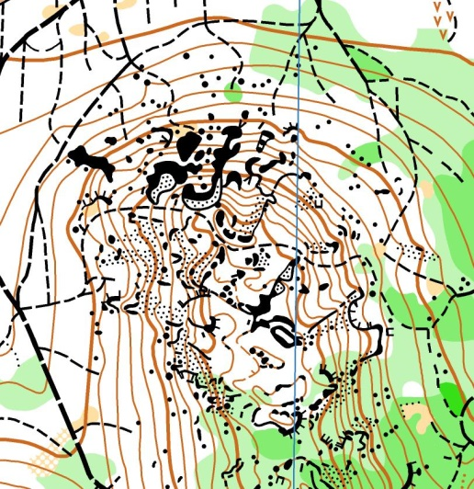
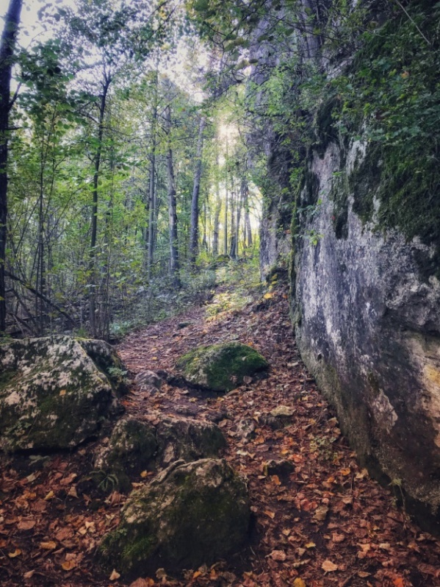
etap I – Skały Kroczyckie – bieg klasyczny, mass start

Organizując Wawel Cup szukamy nowych rozwiązań. „Nowością” na Wawel Cup 37. będzie bieg ze startu masowego z rozbiciami dla kategorii WM14-55. Wawel Cup 37. otwieramy typowym klasykiem, później już będzie z górki ;)

W terenie zawodnicy będą mogli znaleźć to, co na Wawel Cup lubią najbardziej – skałki, kamienie, ostańce, szczeliny i jaskinie. Będzie się działo!

kartograf - Włodzimierz Dyzio
budowniczy tras - Włodzimierz Dyzio

etap II- Skały Rzędkowickie – bieg klasyczny (skrócony)

Drugiego dnia przenosimy się za drugą część drogi. Główną atrakcją etapu będą Skały Rzędkowickie, czyli grupa wapiennych skał położona w zachodniej części mapy. Sportowo na zawodników czeka skrócony klasyk, nasz główny kartograf i budowniczy tras Włodzimierz Dyzio z pewnością zadba o brak nudy!
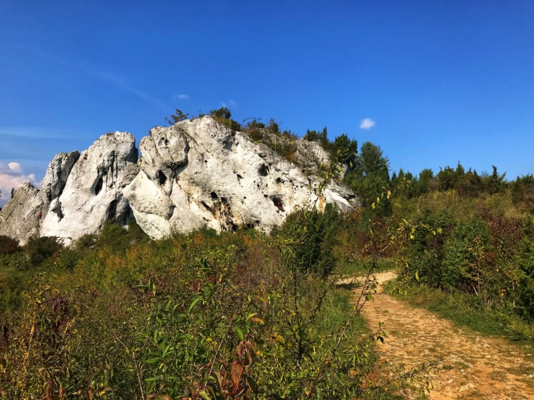
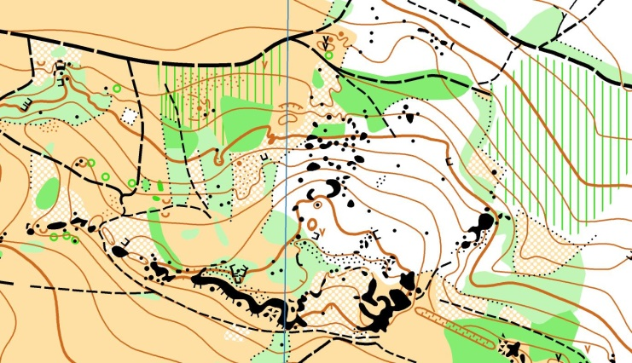
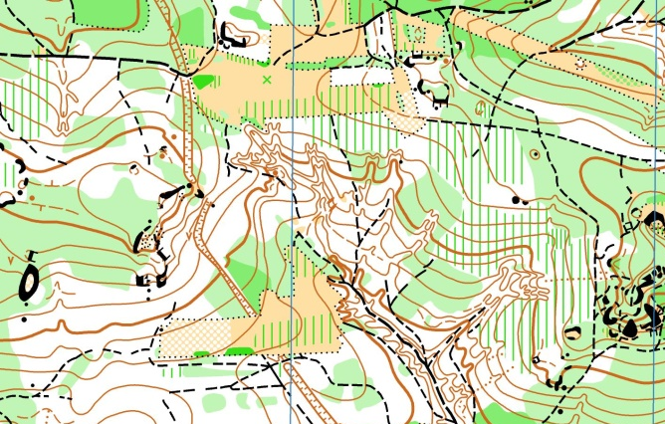
W terenie duża ilość skał wapiennych i ostańców, dodatkowo w południowej części mapy teren przeplatany licznymi jarami, przebieżność miejscami utrudniona. Zapowiada się iście harde bieganie!

kartograf - Włodzimierz Dyzio
budowniczy tras - Włodzimierz Dyzio

etap III – Podlesice – bieg średniodystansowy
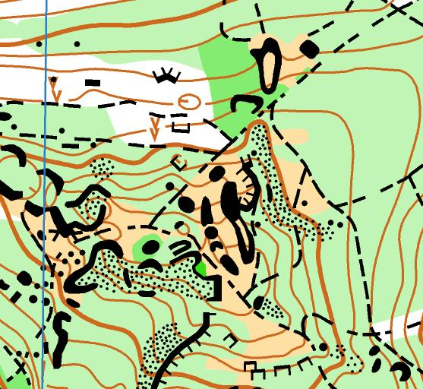
Podczas trzeciego etapu zawodnicy rozwinąć będą mogli nieco większe prędkości. Trasa poprowadzona zostanie w bardziej płaskiej części, gdzie dominuje mikrorzeźba. Nie zabraknie również, a jakże… skałek i ostańców!

Z kolei po południu przewidujemy dla Was prawdziwą niespodziankę! Więcej informacji wkrótce, a rąbka tajemnicy uchylić może załączony fragment mapy.

kartograf - Włodzimierz Dyzio
budowniczy tras - Włodzimierz Dyzio

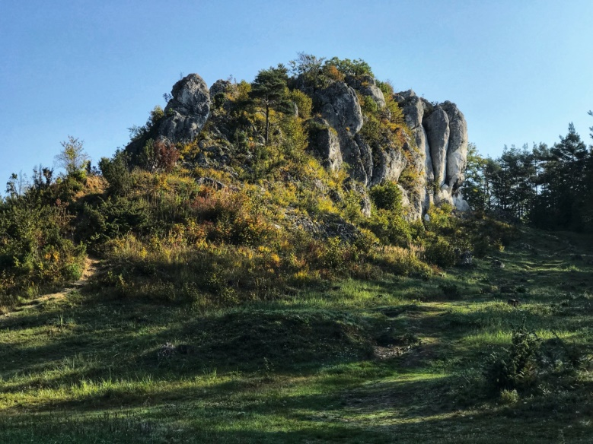

etap IV – Między Zamkami – bieg średniodystansowy (1:5000)

Czwarty etap ma być kolejnym smaczkiem Wawel Cup 37. Nowa sprinterska mapa Jacka Morawskiego i Wojtka Dwojaka, mnóstwo punktów rozstawionych między dwoma zamkami, piękna sceneria Grzędy Mirowsko-Bobolickiej… Mnóstwo atrakcji jak na jeden dzień!

W terenie nie zabraknie oczywiście skałek. Tym razem zmagania toczyć się będą na terenie półotwartym, przebieżność w dużej części będzie utrudniona.

kartografowie – Jacek Morawski, Wojciech Dwojak
budowniczy tras – Marcin Biederman

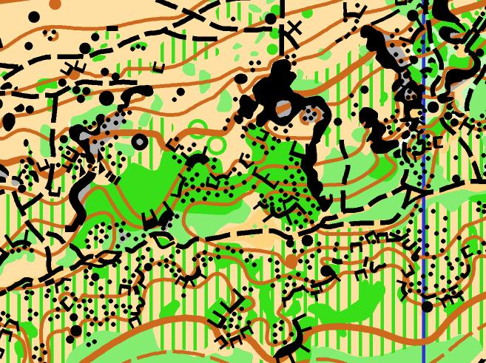
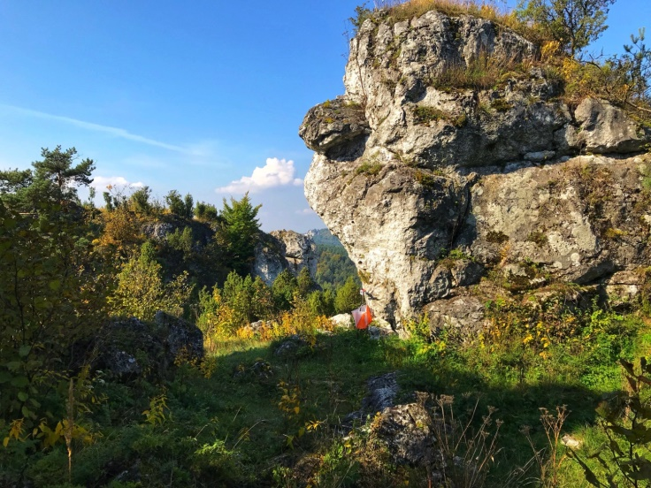

etap V – Mirów-Bobolice – bieg klasyczny (skrócony) „Z historią w tle!”

Na deser jak zwykle start handicapowy. Bieg rozpocznie się przy zamku w Mirowie, meta zlokalizowana będzie w Bobolicach. Dwa XIV-wieczne zamki towarzyszyć nam będą podczas tego biegu z historią w tle. Nie zabraknie oczywiście punktu widokowego, GPS-ów, radiokontroli i emocjonującego komentarza speakera. Na koniec zawodów planuje trudny technicznie etap oraz prawdziwe sportowe widowisko.
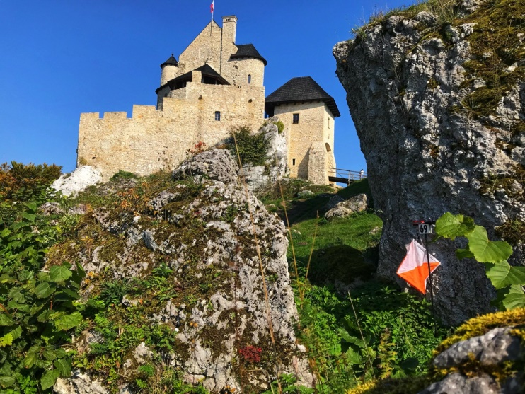
W terenie tym razem dominować będzie las dobrze przebieżny, nie zabraknie skałek i kamieni. Końcowa część trasy poprowadzona po Grzędzie Mirowsko-Bobolickiej być może jak w zeszłym roku okaże się decydująca. Zobaczymy!

kartografowie – Jacek Morawski,
– Wojciech Dwojak
budowniczy tras – Michał Garbacik

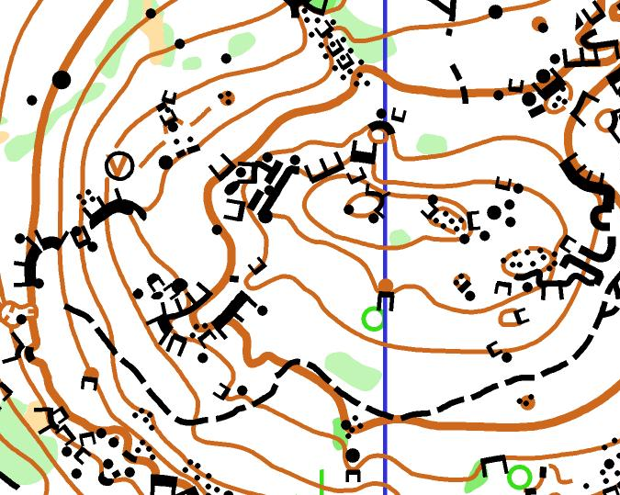
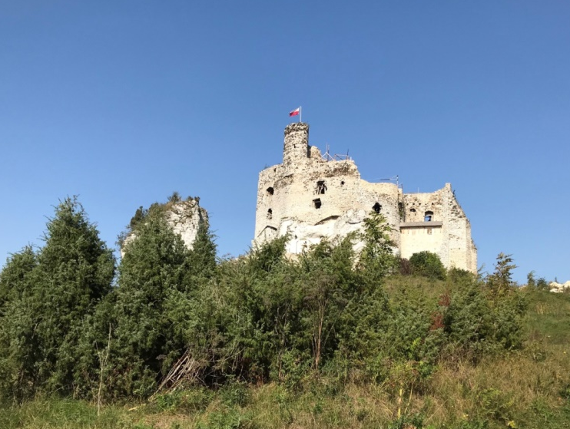

ORGANIZATOR:

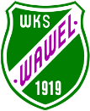
WKS „Wawel”
ul. Podchorążych 3
30-084 Kraków
e-mail: wawel.bno@gmail.com

ZESPÓŁ ORAGNIZATORÓW:

Prezes WKS Wawel: Piotr Ludwig
Kierownik zawodów: Michał Garbacik
Sędzia główny: Michał Motała
Kierownik ds. finansowych: Anna Karnia-Biskupska
Kierownik biura zawodów: Bogusława Słońska
Kartografowie: Włodzimierz Dyzio, Jacek Morawski, Wojciech Dwojak
Budowniczowie tras: Włodzimierz Dyzio, Marcin Biederman, Michał Garbacik
Kierownik SI: Marcin Leśnicki
Kierownik ds. logistycznych: Paweł Biederman
Kierownik startu: Marta Listek
Kierownik parkingu: Jakub Kijak
Oprawa graficzna: Lilianna Etterle-Biederman
Speaker: Michał Garbacik, Sławomir Cygler
Zakwaterowanie: Maja Garbacik, Adrianna Biederman

RODZAJ ZAWODÓW:

Pięciodniowe zawody indywidualne. Cztery etapy rozgrywane są w interwale czasowym,
a ostatni piąty w formie handicapu (dla kategorii K21 i M21 odwróconego handicapu).
Etap III - VIII Memoriał Bartka Moniaka w kat. M14
W klasyfikacji końcowej w kat. M55 – VII Memoriał Leszka Podsiadłego.

WPISOWE:

Przygotowując stawki wpisowego, chcieliśmy dać zawodnikom możliwość zgłoszenia się we wcześniejszym terminie – skorzystania z promocyjnej opłaty. Zapisy na Wawel Cup 37. będą przebiegać według formuły „Im wcześniej, tym taniej”. Dodatkowo przygotowaliśmy specjalne oferty dla klubów. Nie zabraknie również oczywiście konkursu na darmowe wpisowe!

WPISOWE
 | I termin do 31.03 | II termin do 31.05 | III termin do 27.06 | po terminie  (w biurze zawodów)
WM 10-14 | 80 | 100 | 110 | 120
WM 16-18 | 100 | 120 | 140 | 160
WM 20+, OPEN | 130 | 150 | 170 | 190

JEDEN BIEG
 | I termin do 31.03 | II termin do 31.05 | III termin do 27.06 | po terminie  (w biurze zawodów)
WM 10-14 | 20 | 25 | 25 | 25
WM 16-18 | 25 | 25 | 30 | 35
WM 20+, OPEN | 30 | 35 | 35 | 40

SPECJALNE OFERTY:
Loteria zapisowa
Możesz wygrać darmowe wpisowe!

5/10/15% zniżki
dla klubów z liczną reprezentacją!
W tym roku, podobnie jak w poprzednim istnieje dodatkowa możliwość zdobycia darmowego wpisowego na zawody… Wystarczy, że zgłosisz się jako 37. osoba, 137., 237… lub (1237…). Życzymy dobrej zabawy i skutecznego polowania!

Przygotowaliśmy również specjalną ofertę dla klubów, które będą miały na Wawel Cup powyżej 20, 30 lub 40 reprezentantów:

Zniżki dla klubów
powyżej 20 osób – 5%
powyżej 30 osób – 10%
powyżej 40 osób – 15%

ZGŁOSZENIA:
Zgłoszenia są dostępne w formie elektronicznej poprzez formularz zgłoszeniowy na stronie zawodów:
http://wawelcup.harpersoft.pl/
Po wypełnieniu formularza zgłoszeniowego należy przelać odpowiednią kwotę na konto.
konto: WOJSKOWY KLUB SPORTOWY WAWEL 60 1500 1979 1219 7003 7691 0000
adres: WOJSKOWY KLUB SPORTOWY WAWEL, ul. Podchorążych 3,30-084 Kraków
przelew z dopiskiem: WAWEL CUP, imię i nazwisko lub nazwa klubu.

Uprzejmie prosimy o podawanie w zgłoszeniu zapotrzebowania na faktury.

Regulamin nie przewiduje zwrotów wpisowego.

KATEGORIE WIEKOWE:

WM10R; W10N; W10; W12; W14; W12-14B; W16; W18; W20; W21; W21B; W21S; W35; W35S; W40; W45; W40-49S; W50; W55; W60; W65; W70; W80; WM85+
M10; M10N; M12; M14A; M14B; M16; M18; M20; M21; M21B; M21S; M35; M35S; M40; M45; M40-49S; M50; M55; M60; M65; M70; M75; M80; OPENlong; OPENshort

TRASY:
N – oznakowane; R – rodzinne; S – skrócone

LEGENDA:
WM21B, WM21S, WM35S, WM40-49S – trasy skrócone, trudne technicznie

WM12-14B, OPENlong, OPENshort – trasy o obniżonym poziomie trudności

W przypadku małej ilości zgłoszeń organizator zastrzega sobie prawo łączenia kategorii.

